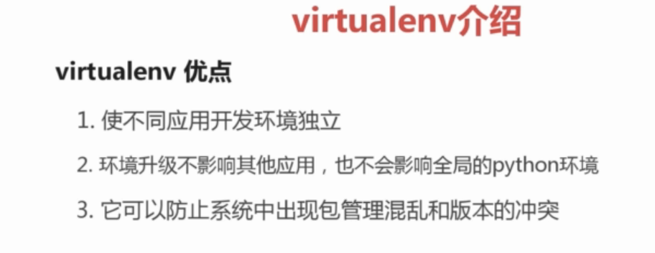

D:\Documents\Tencent Files\1427206552\FileRecv\MobileFile\Image\HF6DD1G%$7%OYD_{{P1KPU1.png

创建虚拟环境指定目录

pip install 包名 -i https://pypi.douban.com/simple/

豆瓣源

pip install django-simple-captcha 验证码插件

第一种

1. Cmd 进入命令行 pip install virtualenv //安装虚拟环境包
2. Virtualenv test (虚拟环境名字，在当前目录下)
3. Cd test/scripts
4. 运行 activite.bat 文件进入虚拟环境
5. 运行 deactivite.bat 退出虚拟环境

第二种

1. pip install virtualenvwrapper-win window系统上的，Linux下不需要-win
2. mkvirtualenv test(虚拟环境名称)
3. deactivate 退出虚拟环境
4. workon 查看虚拟环境 workon test 进入test虚拟环境中
5. 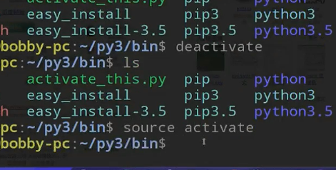

pip uninstall requests 卸载某个包

STATICFILES\_DIRS = [  
 os.path.join(BASE\_DIR,**'static'**)  
]//静态文件配置在settings里面

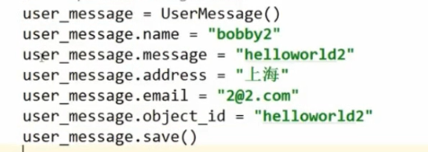保存到数据库

 接收POST表单，接收不到默认为空

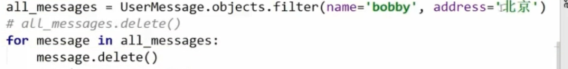

All\_messages 删除所有包含信息，for下面的循环删除

**Action 或href 链接 另一种方法 在url中配置name 在模板中这样**

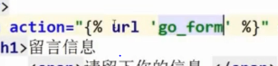

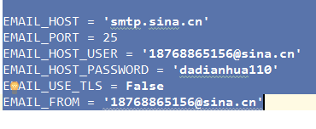**邮件发送配置**

**分页功能**

**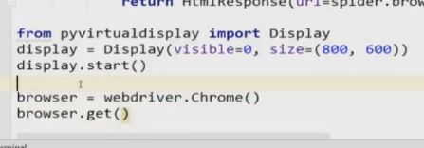**

**Chrom 不显示页面**

**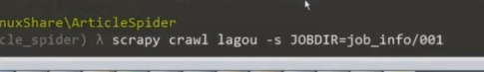**

**爬虫暂停与重启 在当前目录下创建job\_jnfo**

**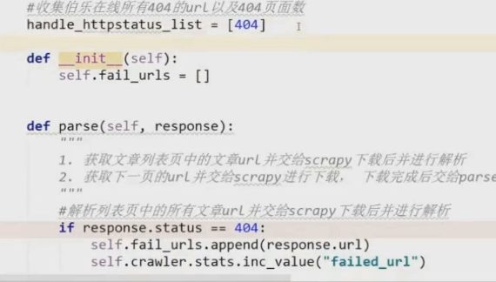**

**redis-server.exe redis.windows.conf redis启动**

**redis-cli.exe -h 127.0.0.1 -p 6379 redis连接**

**pip install 豆瓣源 –r xxxx.txt #-r后面的是路径**

你可以用pip导出你的dependency:

$ pip freeze > requirements.txt

然后在通过以下命令安装dependency:

$ pip install -r requirements.txt

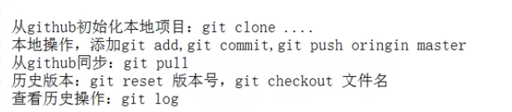

**Git相关操作**